Результаты ЕГЭ 2014 года. ПФМЛ 239.

Русский язык | Школа | 11-1 класс | 11-2 класс | 11-3 класс | 11-4 класс | 11-5 класс | 11-6 класс | 11-7 класс
Количество учеников | 157 | 23 | 24 | 24 | 23 | 18 | 22 | 23
Минимальный балл | 59 | 66 | 64 | 66 | 60 | 59 | 64 | 58
Максимальный балл | 100 | 92 | 90 | 92 | 100 | 92 | 98 | 98
Средний балл | 78,76 | 78,4 | 79,25 | 79,13 | 78,78 | 76,94 | 81,5 | 77,35
Количество учеников, получивших 100 баллов | 1 |  |  |  | 1

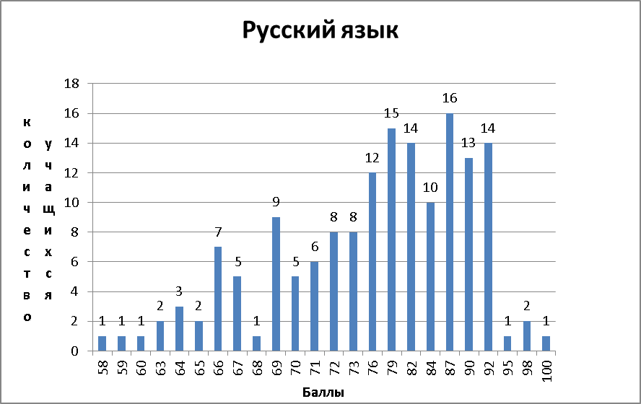 | 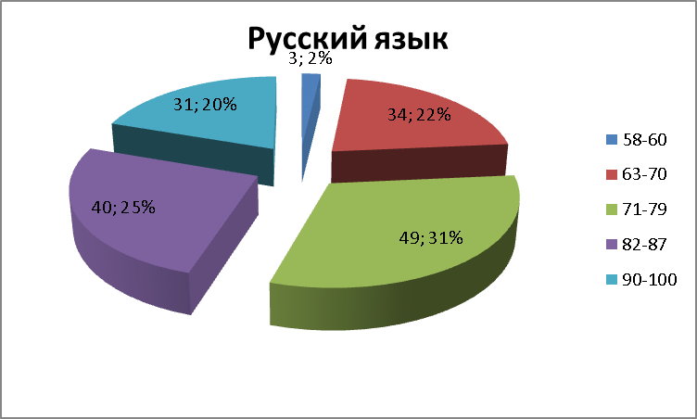

Математика | Школа | 11-1 класс | 11-2 класс | 11-3 класс | 11-4 класс | 11-5 класс | 11-6 класс | 11-7 класс
Количество учеников | 157 | 23 | 24 | 23 | 23 | 18 | 23 | 23
Минимальный балл | 60 | 73 | 64 | 60 | 72 | 64 | 60 | 56
Максимальный балл | 100 | 100 | 91 | 91 | 95 | 95 | 93 | 98
Средний балл | 82,17 | 88,83 | 79,29 | 80 | 83,61 | 82,94 | 81,91 | 78,61
Количество учеников, получивших 100 баллов | 2 | 2

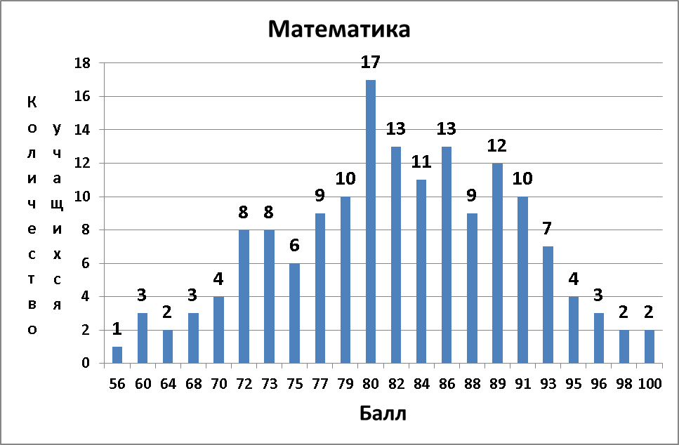 | 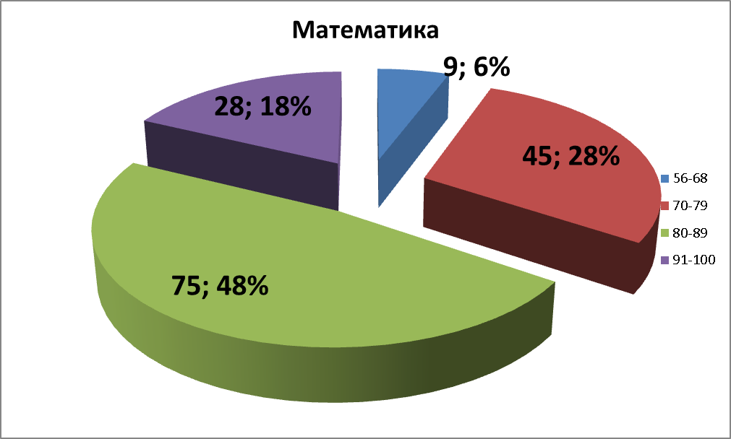

Физика | Школа | 11-1 класс | 11-2 класс | 11-3 класс | 11-4 класс | 11-5 класс | 11-6 класс | 11-7 класс
Количество учеников | 107 | 15 | 16 | 13 | 17 | 9 | 17 | 20
Минимальный балл | 44 | 54 | 55 | 61 | 44 | 61 | 59 | 45
Максимальный балл | 100 | 98 | 94 | 100 | 100 | 96 | 100 | 96
Средний балл | 78,1 | 79,47 | 75,38 | 86,85 | 71,89 | 77,89 | 79,53 | 75,56
Количество учеников, получивших 100 баллов | 4 |  |  | 2 | 1 |  | 1

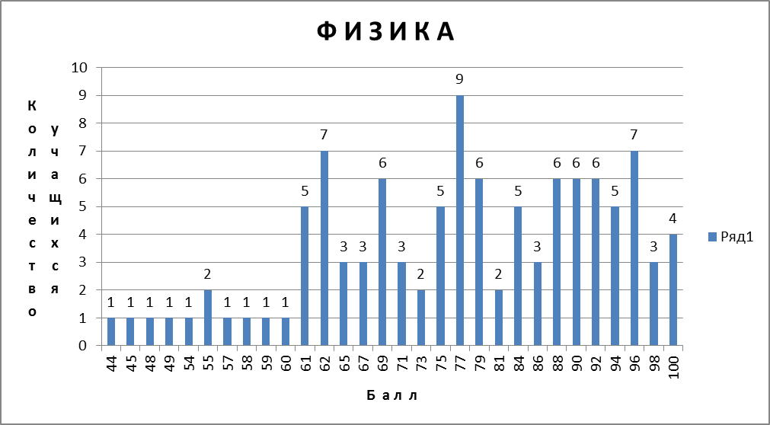 | 